|  |
| --- |
| HomeWork_1  과목 : :컴퓨터알고리즘  분반 : 061  학과 : 정보컴퓨터공학부  학번 : 201824520  이름 : 안주현 |

1. Quick sort

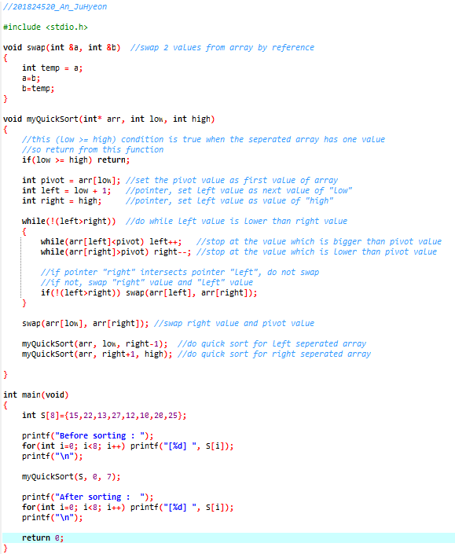

**Swap()**

Swap()함수는 정렬의 진행 중에 값을 바꾸는데 사용되는 함수이고 call by reference로 함수의 인자를 전달받아서 swap이 이루어 진다.

**myQuickSort()**

myQuickSort()함수는 배열 포인터, 배열의 첫번째 인덱스(low), 배열의 마지막 인덱스(right)를 인자로 받는다.

첫 부분에서 넘겨받은 배열의 원소 개수가 1개인지 아닌지를 확인하기 위해서 함수의 인자로 받은 low와 high의 값을 비교하고 만약 1개라면 함수를 탈출한다.

1개가 아니라면 정렬을 진행하는데, Pivot값을 배열의 첫번째 원소의 값으로 지정하고 left값은 배열의 2번째 원소(low +1번째 원소), right값은 high로 지정한다.

Left값이 right값보다 작은 동안 조건에 맞는 값을 swap하는데, left에 대한 조건은 pivot값보디 큰 값을 찾는 것이고 right에 대한 조건은 pivot값보다 작은 값을 찾는 것이다. 이 과정이 while문으로 구성되어 있고 조건에 맞는 값을 찾았다면 while문을 탈출한다.

만약 left와 right가 교차된 경우에는 swap하지 않고, 그렇지 않은 경우에는 left와 right의 값을 swap한다.

Left와 right가 교차되어 while문을 탈출하면 right값과 pivot값을 swap한다.

pivot값을 기준으로 왼쪽의 배열과 오른쪽 배열에 대하여 재귀적으로 myQuickSort()함수를 호출하여 정렬을 계속한다.

1. Hanoi Tower

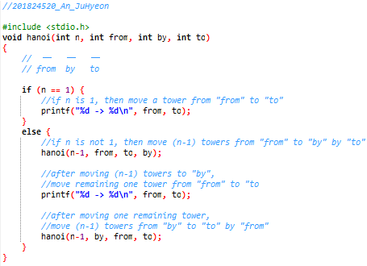

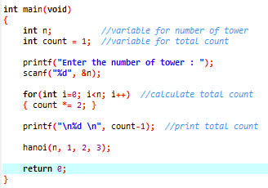

**hanoi()**

타워의 개수와 각 자리를 인자로 받는다.

타워의 개수가 1이라면 from에서 to로 by를 거치지 않고 바로 이동한다.

타워의 개수가 1이 아니라면 n-1개의 타워를 from에서 by로 to를 거쳐 이동시킨다.

n-1개의 타워를 이동시킨 후 남은 1개의 타워를 from에서 to로 by를 거치지 않고 이동시킨다.

By에 있는 n-1개의 타워를 by에서 to로 from을 거쳐 이동시킨다.

1. Combination

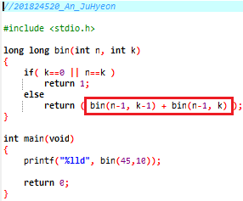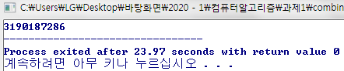

Due to the nature of the recursive function, it takes a long time because the call of the function builds up and builds up, and the part of the calculation is extremely increased.

재귀 함수의 특성상 함수의 콜이 쌓이고 쌓이면서 계산해야 하는 부분이 비약적으로 늘어나기 때문에 시간이 오래 걸린다.